**ASSUNTO :. INDICO AO EXMO. SR. PREFEITO MUNICIPAL DR. PAULO DE OLIVEIRA E SILVA, PARA QUE O DEPARTAMENTO COMPETENTE, REALIZE OPERAÇÃO TAPA BURACO NA RUA GRACILIANO RAMOS, NO JARDIM LINDA CHAIB.**

**DESPACHO:**

**SALA DAS SESSÕES ____/____/_____**

**PRESIDENTE DA MESA**

**INDICAÇÃO Nº 130, DE 2022**

**SENHOR PRESIDENTE,**

**SENHORES VEREADORES,**

INDICO ao Exmo. Senhor Prefeito Municipal para que junto ao Departamento competente que realize operação tapa buraco na Rua Graciliano Ramos, no Jardim Linda Chaib.

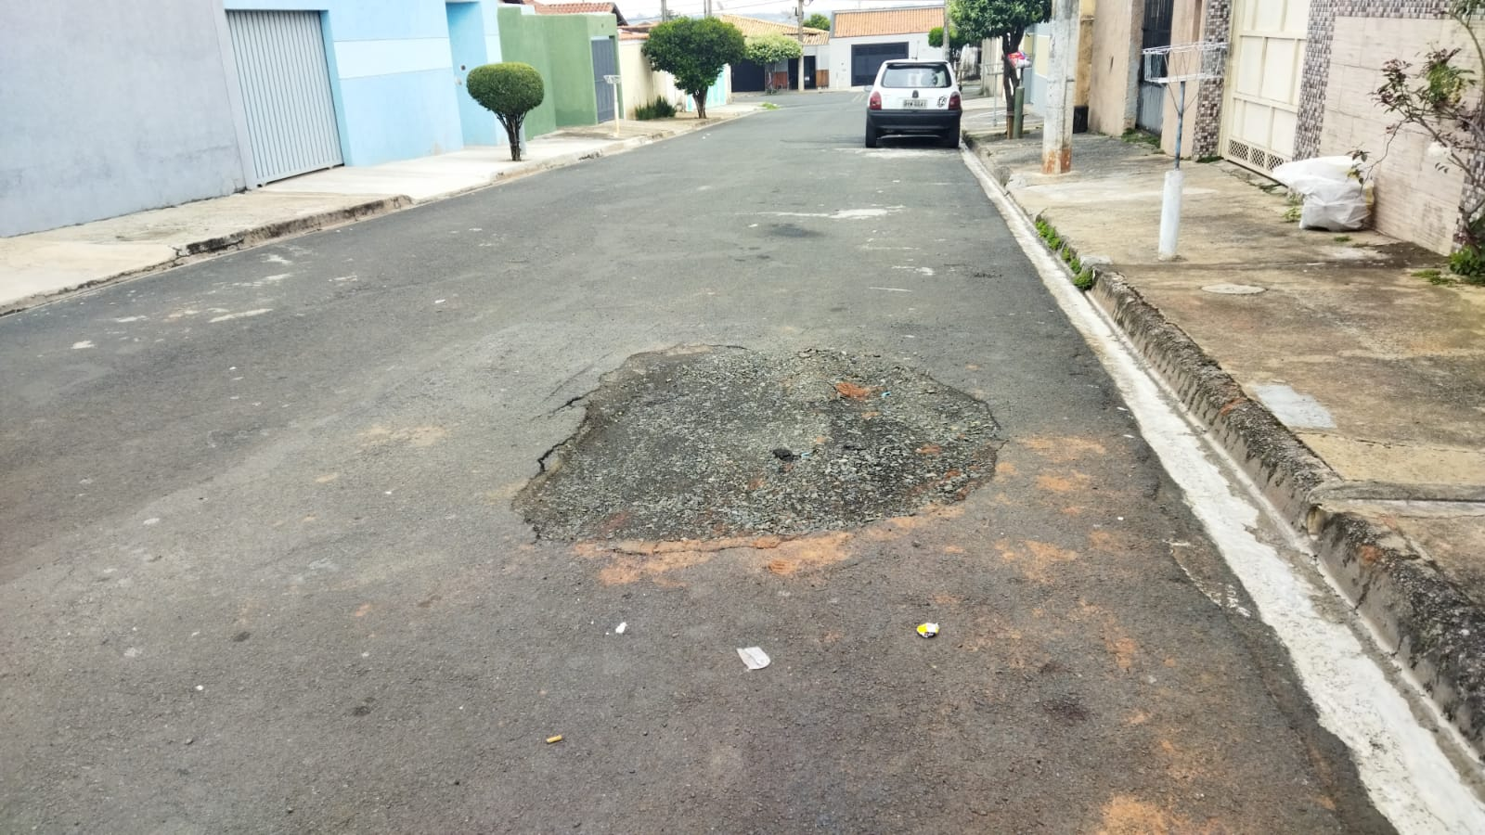

SALA DAS SESSÕES “VEREADOR SANTO RÓTOLLI”, aos 18 de fevereiro de 2022

**VEREADOR LUIS ROBERTO TAVARES**